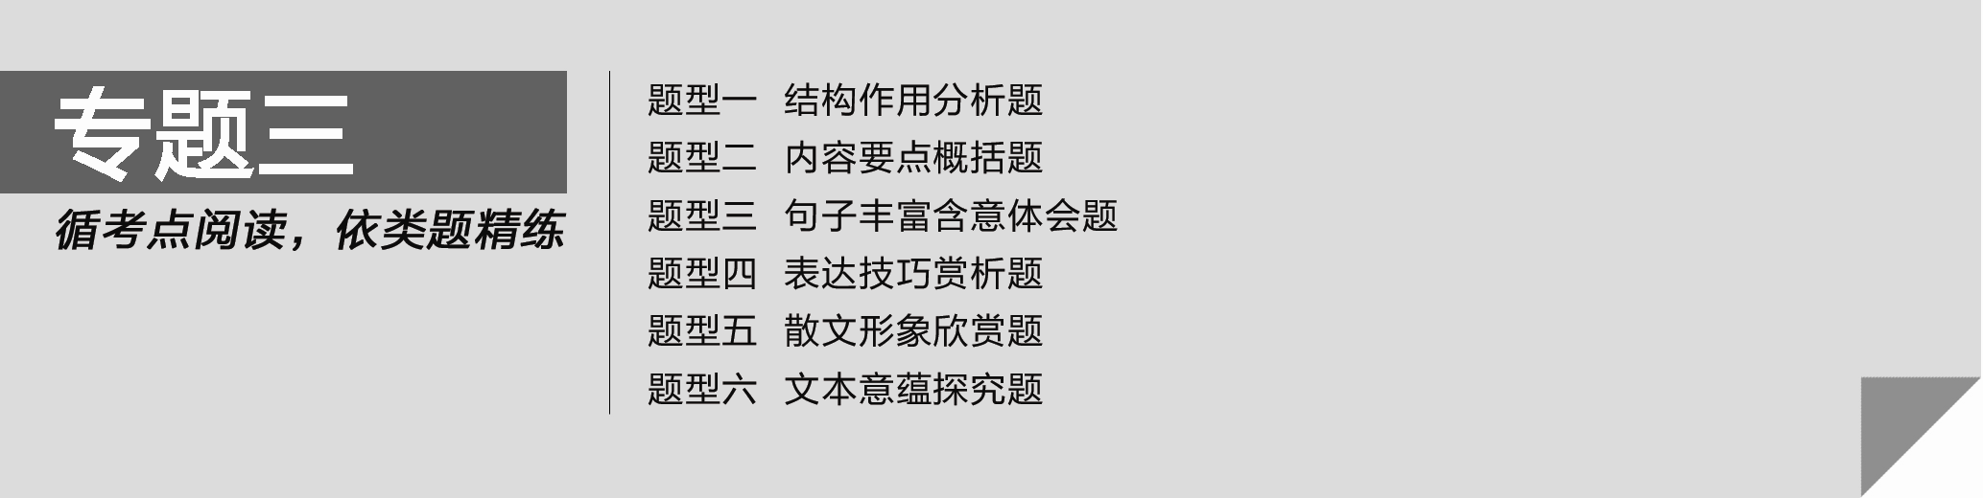
题型一 结构作用分析题
——作者思有路，遵路识斯真
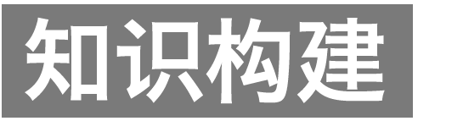构建解答结构作用分析题的知识体系
一、整体分析结构思路
作品的结构是指作者行文思路的外在表现，指作品的整体构思(布局谋篇)、行文线索以及段落间(各个部分和各个方面之间)的关系与安排。
1．整体构思(布局谋篇)，包括文章结构的安排和材料的组织
文章在结构上有三种层次关系。
第一种是相承，它包括承接关系和递进关系，通常表现为：由叙事到议论或抒情，由写景到议论或抒情。
第二种是相并，它包括并列关系和对照关系，通常有并列式、对比式等。
第三种是相属，它包括总分关系和分总关系。
材料组织的方式有以下几种：①从时间上组织材料，②从空间(场面)上组织材料，③以物件(观察点)为中心组织材料，④以情感(或认识)过程来组织材料，⑤由实到虚、层层深入组织材料。需要指出的是，组织材料的方式常常是线索本身；有时材料组织的呈现形式可以从全文的表现手法的角度考虑，如抑扬、虚实、对比等。
构思篇章的技巧有开门见山、首尾呼应、卒章显志、伏笔照应、层层深入、过渡铺垫、设置线索、烘托铺垫、前后照应、设置悬念、制造波澜、起承转合、曲折有致等。
2．行文线索
散文的常用线索有感情线索、事物线索、人物线索、思绪线索、景物线索、行程线索、时间线索、空间线索等。复杂的文章，线索不止一条。
抓线索，一要了解文章的体裁分类和表现手法。以物喻人的散文一般以作者对“物”的理解或情感为线索，写景散文一般以游踪或某一景物为线索，叙事记人散文一般以事情发生、发展的过程或与人物交往的过程为线索，抒情散文往往以感情为线索。阅读时抓住线索有助于我们了解文章的立意，把握文章的主旨。二要注意文章标题(有的标题直接揭示线索)。三要注意文中反复出现的词语、句子。四要特别注意文中的议论、抒情部分，因为散文中的“情”，通常是文章组织材料的重要线索。
线索不明的文本，往往直接考查思路。理清思路，重在弄清文章是怎么写的，文章各段写的是什么内容，是从哪个角度来写的；段与段之间是什么关系，它们之间是如何照应的，又是如何形成一个有机的整体的。只要把作者起承转合的行文思路看出来，把文章的领起段、过渡段、中心段、结语段分辨清楚，文章的脉络层次就在你眼前了。所以，首先要对文章的层次有一个大致的划分，然后再对内容进行概括。
边练边悟 (2012·重庆)阅读下面的文字，完成文后题目。
太阳梦
晓 浩
朋友老刘说起他做的一个梦，激动得满脸通红。他梦见自己驾着一叶小舟，划行在太阳里。那境界好动人啊。
太阳大得无边无沿，透明的浆液，把世界漫溢成一片红色，岸，在哪里？船桨轻轻一拨，溅起一串火红的水珠，落下时，它们忽然凝结成一座座山，千姿百态。
老刘是个画家，那时候，画山画得正苦。
听了老刘的话，我放眼望去，但见群山在我周围有节奏地起伏着，群山之上是蓝天，一轮硕日，漂泊在蓝天上，永恒地照耀着。
记得刚到拉萨的时候，我被惊呆了，一片明晃晃的阳光，铺天盖地而来，拼命地往身体里渗透，我觉得身后的影子都透着亮儿。
是不是在梦里？
我走向那些经幡。五颜六色的经幡，在阳光下舞蹈着，似乎一头连着天，一头接着地，天地之间一派和谐宁静。一幢幢别致的藏式楼房和现代建筑，从绿树鲜花中冒出来，寺庙的金顶间杂其中，香火缭绕，放生羊和野狗昂着哲人般的头颅，在大街上踱步。
向生活深处走去，我知道这不是梦。
远方的亲朋好友非说这就是梦，神秘，朦胧，可想而不可及。一位女友，曾在拉萨生活数月，后移居加拿大，她来信说：“想到拉萨我就想大哭一场，那真是一个梦，温暖而又明亮，它在我睡着的时候来了，醒来，它却飞走了。”
对于我来说，拉萨的一切都是那么真实，在我那间常摇曳着烛光的小屋里，我认识了一群又一群的寻梦人。你见过一步一叩，跋涉千里而来的朝佛者吗？从某种意义上说，寻梦者的精神更为感人，他们为了追寻一个美丽的梦，翻越了无数精神意义上的大山，微笑着，走向太阳。尽管，他们的身心遍体鳞伤。
一位年轻的战士，常年驻守在某个四季冰封雪锁的哨卡上，一天，下哨归来，迈过一个半米多的土坎，他跌倒了，再没爬起来，过度缺氧导致了他的牺牲。一位大学生，为了抢救别人，被汹涌的泥石流吞没。一次，在我出去采访的途中，车翻出十五六米，车棚碎了，我安然无恙……还有啊还有，无数恶魔张开大嘴，要吞没我们这些寻梦者。
我常常仰望太阳，流着无法抑制的泪水，感情的大堤在瞬间决口了。想到夸父，他没追赶上太阳，却不是也为后人称颂么？幸福在于追寻这种过程本身。
朋友老刘实现了自己的梦。他独创了一种画派，叫西藏山水画，得到国内外普遍承认，台湾三原色艺术中心还专门为他搞了个人画展。
我不止一次地为他的画所感动。画面上，塞满了山，绝少人间气息，那山汹涌呼啸，奔腾流动着，下降，再升腾，势不可挡。他的画里没画过一个太阳，然而，每幅画都能让人感到众山之上，那轮太阳充满理性的跳跃。
最近，我又见到了老刘。只见他熊腰虎背，一摇一晃，整个一座山在晃动。他说他又陷入了苦闷期。他想在艺术上再上一个高峰。
是啊。太阳只有一个，梦，是无数的。
1．文章主要写了画家老刘的“太阳梦”，请就此梳理作者的写作思路。
答：________________________________________________________________________
答案 (1)艰辛寻“梦”——画山画得正苦。(2)“梦”的实现——从太阳梦中获得灵感，独创“西藏山水画派”。(3)再寻新“梦”——陷入苦闷期，想再上一个艺术高峰。
解析 本题考查分析文章的思路。文章开头四段主要写老刘画山画得正苦(寻梦)；第二次集中写老刘在倒数第三、四段，主要写其独创了西藏山水画派(实现梦想)；第三次集中写老刘在文章最后两段，“最近”，老刘又陷入了“苦闷期”(再寻新梦)。
二、分析局部句段(开头、中间、结尾)的结构作用
结构上，不同位置、类型的句段在全文中的作用往往不同。
(1)开头句段的作用
①点明标题，开门见山。
②引起下文。有一些文章开头虽不直接点题，但能引起下文。或连续发问，发人深省，引发读者兴趣；或埋下伏笔，暗示下文呼应；或设置线索，暗示下文贯通；或设置悬念，暗示下文解释；或运用特殊语言，以照应结尾。
③奠定基调。有的文章开头就展现思想深沉或情感饱满的特点，比如连续感叹，抒发强烈感情，为全文奠定感情基调。
④正反铺垫。有的文章要写某个人、某件事或某个道理，但开头不直接写这些内容，而先去写别人、别的事或别个道理，这样就从正面或反面为要写的人、事、理作了烘托、陪衬。这种方法叫做铺垫。无论是正面铺垫还是反面铺垫，其作用都是调动读者浓厚的阅读兴趣。反面铺垫又叫对比。
(2)中间句段的作用
承上启下的过渡作用；前后呼应作用，或照应开头，或照应结尾；转换(折)作用，是全文内容、思路的转换(折)；也有总领(引起)下文的作用。
(3)结尾句段的作用
①结尾句段的作用一般是总结全文，点明题旨，深化中心，呼应开头，或兼而有之。
②结尾句段的作用也可能是委婉含蓄，意在言外，发人深思。
③结尾句段也有暗示主题或强化作者感情的作用。
另外，注意：
(1)插入段的作用：与上下文构成虚实相映、正反对照、层进烘托、总分印证关系；对全文中心起强化、突出作用；在结构上宕开一笔，形成波澜。
(2)反复出现的句子的作用：在内容上，有突出内容(主旨)、强化感情等作用；在结构上，有交代线索、前后呼应等作用。另外，它在表达上运用了反复的修辞方法，有强化或一唱三叹之效。
边练边悟 阅读下面的文字，完成文后题目。
耽在磁器口的光阴
向狸狸
离开重庆已有三年，我仍不时想起那个湿漉漉的城市，想起清晨中的南山，想起沙坪坝广场上黄昏里的行走，想起我的烟雨迷蒙的磁器口，永远的磁器口。
我已望不见它，却知道它仍旧在重庆城西，头微微偏着，左手轻轻挽着嘉陵江水。这个曾经的水陆码头，嘉陵江下游的物资集散地，民国时期变迁成的著名瓷器产地——它因此而得名，就如此定格在我的记忆中。
那时候我真是青春年少，一不耐烦就将书本一推，径直出学校后门搭车去磁器口。
磁器口的大门横立在马路中间，敞敞亮亮的，任由各式车辆在其中来来往往。磁器口的正街从上往下，将世界剖为迥然不同的两个：半条街住着的磁器口人，靠在时间的背后，坐在低矮的檐下，嗑着瓜子，闲聊着天，不曾看三三两两过往的行人一眼，他们是磁器口的昨天；走下一段陡峭的石梯，整个繁华的热闹的磁器口闹市就近在眼前了。
茶馆是磁器口大街上旧时的影子，店堂很小，台下的人喝茶聊天，台上的艺人敲敲打打，唱着我们闻所未闻的曲子。在离开重庆之前，我和朋友从茶馆门前经过，我从来没有想过要在那些黑漆漆的板凳上坐上一小会儿，突然一阵接一阵砰砰的沙哑的胡琴声传来，那么近那么真切，我的心被揪紧了，那一刻我仿佛顿悟了我从未听懂的茶馆里的音乐，我知道离别即将来临。
……
我终于离开磁器口了。尽管如此，我仍然经常想起磁器口，想起那些兜兜转转的少年往事，想起不能回复的独一无二的大学时光，想起那些耽在磁器口里的光阴。我就这样从青春的路口路过，来来回回地路过，直到最后一次路过，从此再也没有回去。(有删改)
2．说说开头第一段在全文结构中的作用。
答：________________________________________________________________________
答案 总领下文，引出描写对象——磁器口。
3．文章第三段在结构上有什么作用？请简要说明理由。
答：________________________________________________________________________
答案 ①照应前面的“离开重庆已有三年”，并与结尾相呼应，使全文浑然一体。②领起后文对磁器口的介绍。
4．说说结尾一段在全文结构中的作用。
答：________________________________________________________________________
答案 ①总结上文，照应开头。②强化了对青春时光的怀念，表达了无法回去的痛惜
之情。
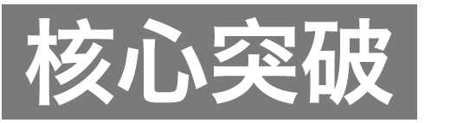句段作用分析题的阅读与思考
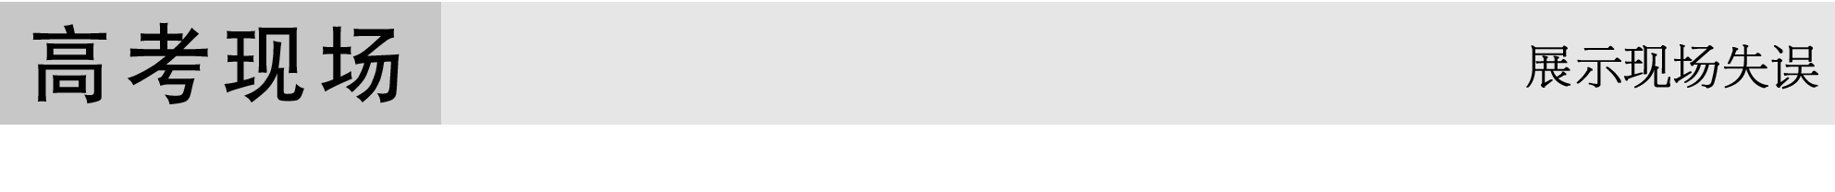

(2012·广东)《荷叶》(原文见本章专题二)
文章开头描写宏村秋景有什么作用？
现场答案1
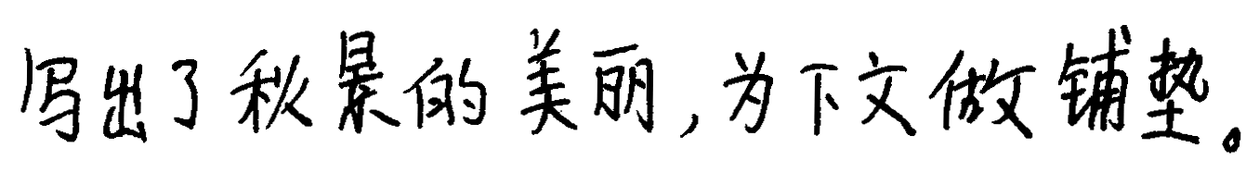
存在的问题 ________________________________________________________
提示 该答案虽能从内容和结构两方面回答，但失之笼统、空泛。如回答“为下文做铺垫”，应具体答出为下文什么内容做铺垫。另外，答题点也不全。显然，该答案暴露出两个问题：积累不够，阅读不深。
现场答案2
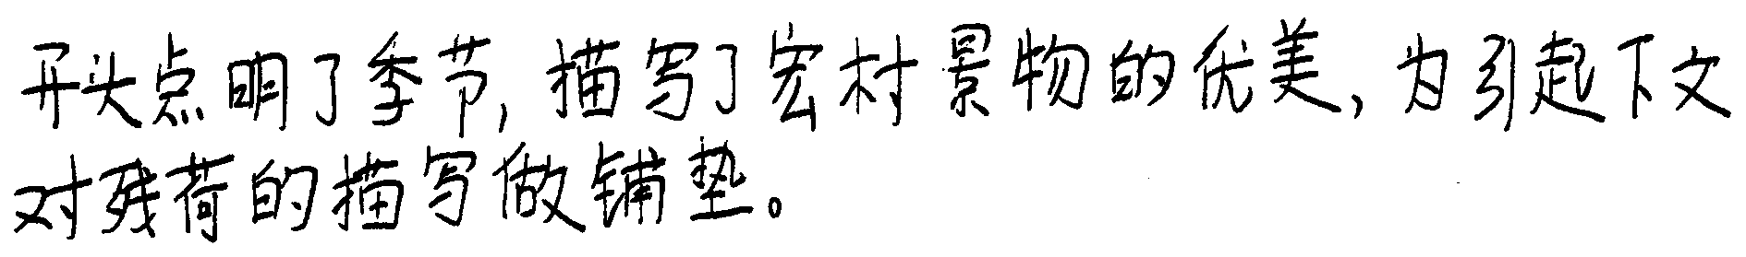
存在的问题 ________________________________________________________
提示 该答案既答出了开头景物描写的作用，又具体答出了它在全文结构上的作用，已很不错，但还是未真正地把握这段写景的作用。第一，写了宏村哪些景？写了两方面之美，一是自然之景，如“层林尽染，草黄枫红”；二是人文之景，如“粉墙黛瓦”“一条小道”“画桥”，而且“古徽州果然气派非凡”也暗示了这一点。显然，这方面的景色不只是展现“美丽”，还有“古朴、典雅”在其中。第二，对下文的作用，固然是引出“荷叶”，可是，第②段开头却说“但是，我的目光却被湖中那一大片枯萎的残荷吸引……”上文写的是诱人的“优美秋色”，这段写的是“枯萎残荷”，一个“但是”，再加上一个“却”字，使上段的“优美秋色”与本段的“枯萎残荷”形成了映衬关系，突出了“残荷”之美，这才是开篇描写的真正意图所在。可见，答“作用”题要深入阅读，真正弄清其结构上的关系，不可以贴上标签就了事的。
请你用自己的语言修改为满分答案 ______________________________________
参考答案 开头点明季节，描写了优美的风景，营造了古雅的意境；引出下文，为写荷叶做铺垫，同时映衬了残荷之美。
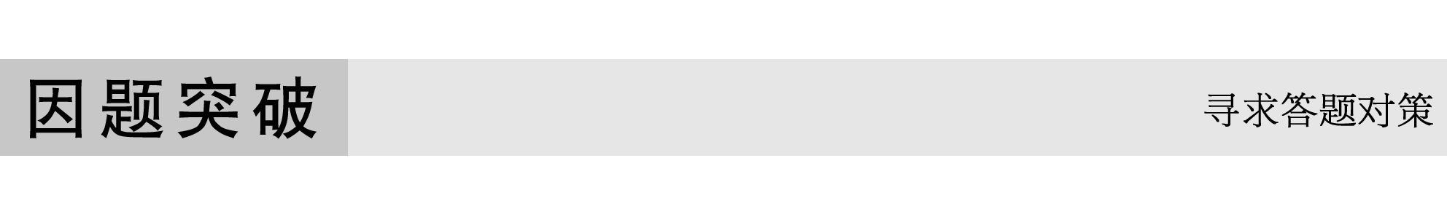
句段作用题是“分析作品结构”考点中最常见的题型。要答好这种题型，除需要严格规范审题答题(见本题型“规范养成”)外，主要在阅读及思考的角度和方法上下功夫。
一、阅读方面
1．细读所给句段，把握其内容、层次、表达特点
做所有阅读题的前提都是读，要读细、读懂、读透。之所以会出现“乱贴标签”现象，是因为不少考生不愿读，草率地读，不愿在文本细读、深读上下功夫，缺乏耐心和细心。因此，要想真正解决此问题，细读、深读所给句段是前提。如何去读所给句段呢？很简单，就是看它写了什么内容，有怎样的层次，表达上有无特点。把握住这三个要点，有的问题就会迎刃而解。如有的考生只要是答开头段，就套上“营造氛围”“奠定感情基调”。殊不知，开头能“营造氛围”的文字一般是写景文字；能“奠定感情基调”的，开头文字中须有情感词语，且这个词语代表全文的基本感情。
2．立足句段，纵观全文，寻找联系
分析句段作用题的命题特点是以此句段为切入口，考查考生对全文结构思路的把握能力。因此，在把握住所给句段的要点后，就要看它与全文在内容、主题、情感和构思方面的内在联系，如结构间的总分、铺垫、并列、对比、反衬关系。只有把这个联系找出来，才能答好答全这类题。
二、思考角度和方法
1．角度
它一般要从以下角度去思考：
(1)内容、主题
内容角度就是要考虑该内容对人物刻画、情感表达、基调奠定等方面的作用。主题角度可考虑对主题有强化、深化、突出、揭示等作用。
(2)结构、思路
结构角度可考虑有设置悬念、做铺垫、伏笔照应、首尾呼应、结构完整、承上启下等作用。思路角度可考虑暗示、揭示了什么样的思路等作用。
(3)表达技巧
不是所有的句段都有表达上的特点。如果特点较突出，则要从该技巧出发考虑渲染气氛、画龙点睛、对比衬托、象征等作用，也要注意表达技巧自身的作用。
(4)读者情感或心理
从这个角度可考虑有加深印象、激发情感、产生共鸣、深受启发、发人深思、催人想象、回味不尽、想象无穷等作用。
上述角度有关涉就要分析归纳，没有关涉就不必强答。
2．方法
(1)坚持一般性与特殊性相结合的答题方法。
文章总有其自身结构规律和特点。开头段有开头段的作用，结尾段有结尾段的特点。同一位置必然有其共性。但是，文章又是千差万别、千变万化的。这就要求我们答句段作用题时必须既要掌握它的一般性、共性特征，又要注意其个性特征，做到两者完美结合。试以开头句段的作用为例，其共性作用是写出了什么内容，引出下文(为下文做铺垫)，其个性作用有：开门见山，总结全文；先言他物他事，引出主体文字；描写景物，营造氛围等等。不一而足。这些当从具体的开头句段的特点出发。
(2)辨析几个易混的作用术语。
①内容和结构。这两个词本来很好区分，可不少考生将其混为一谈。像引出下文，为……做铺垫，总结全文，承上启下，伏笔照应都属结构之内；像写出……内容，交代……背景(原因)，抒发……情感，营造……氛围都属内容之内。当然，没有脱离内容而存在的形式，当答“为下文写……(内容)做铺垫，与下文……内容形成对比”时，这已是含有内容、结构和表达作用了。
②总领下文和引出下文。总领下文也是一种“引出下文”，不过，这段内容是全文内容的总写，只有这时，才叫“总领下文(全文)”，否则只能算“引出下文”。
③照应与过渡。照应是上下文内容上的呼应与联系，前有交代，后有应接，一般距离较远。过渡是该句(段)必须同时含有紧承上文的内容和开启下文的文字。过渡只是上下段的关系，没有距离；照应可以有距离，如首与尾的照应。
即时巩固 (2013·安徽)阅读下面的文字，完成文后题目。
等我们走下山来，渡过江去，重新踏上长街，已是傍晚时分了。街上的摊贩早已散去，只剩下一位老年农妇还坐在路边的石级上在等候顾客，她身边放着一只编织精巧的半旧竹篮，手里拿了一杆小秤。走近去时，我惊喜地发现篮里满盛着一颗颗晶莹如珍珠的樱桃。真的已经很久没有吃到樱桃了，这种果子在城市的水果店里是难得看见的，它的产量少，时令短，又经不起久藏，难怪不易发现它的踪迹。它似乎只出现于词人的笔下，“樱桃落尽春归去”引来了李后主的叹息；“红了樱桃，绿了芭蕉”也是作为“流光容易把人抛”的论据提出来的。词人好像无例外地一致惋惜春光的短暂，千方百计地想留它下来，看见檐外蛛网上的落花瓣，敏感地发现蜘蛛竟也是自己的同志，也在进行无效的挽留春光的努力。在他们看来，樱桃的出现，简直就是春去的信号。其实又何必如此呢？晚春以后紧接着就是初夏，这才是更为丰富、坚实、健旺、充满了生机的季节，也是人类努力工作的季节。(节选自《樱桃》)
本段画线的句子在文中有什么作用？
答：________________________________________________________________________
答案 ①转入对樱桃寓意的阐发。②为樱桃新的寓意做衬托。③增强了文章的文化气息。
解析 本题通过考查理解分析句子在文中的作用，考查对行文思路的理解。画线句意在说明古人把樱桃看作是春尽的象征，樱桃意味着伤春惜别之情。结合画线句的上下文，回答画线句所起的作用。上文是关于樱桃的介绍，下文是对樱桃新的寓意的阐发。据此，回答画线句的作用。而文中诗词的引用，则起到了彰显文章底蕴、增强文化气息的作用。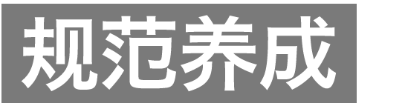结构作用类题目的审题答题规范指导
一、全文结构作用分析题
常见题型有：(1)直接梳理文章思路，如“知识构建”中的《太阳梦》题，答题时要根据事件发生的各个阶段，梳理出明晰的结构思路。如文中有线索，可以按照线索归纳梳理。
(2)梳理作者思想感情(心理)变化。散文大都是流动的感情抒发，一般以感情为突破口，因此，在文章思路上经常考查作者思想感情(心理)发展的脉络，如2013年高考广东卷第18题：“我”在过岭的三个阶段都有着丰富的心理感受，请结合全文进行分析。2012年高考安徽卷第12题：文章前一部分回忆往事，请用简明的语言梳理这段往事中“我”的感情发展脉络。做此类题，必须用感情词(心理词)组织成合理的先后顺序，有的感情词(心理词)可以从原文中提取，有的则需要自己概括。
规范训练 (2012·大纲全国)阅读下面的文字，完成文后题目。
听朗诵
孙 犁
一九八五年，九月十五日晚间，收音机里，一位教师正在朗诵《为了忘却的记念》。
这篇散文，是我青年时最喜爱的。每次阅读，都忍不住热泪盈眶。在战争年代，我还屡次抄录、油印，给学生讲解，自己也能背诵如流。
现在，在这空旷寂静的房间里，在昏暗孤独的灯光下，我坐下来，虔诚地、默默地听着。我的心情变得很复杂，很不安定，眼里也没有泪水。
五十年过去了。现实和文学，都有很大的变化。我自己，经历各种创伤，感情也迟钝了。五位青年作家的事迹，已成历史；鲁迅的这篇文章，也很久没有读，只是偶然听到。
革命的青年作家群，奔走街头，振臂高呼，最终为革命文学而牺牲。这些情景，这些声音，对当前的文坛来说，是过去了很久，也很远了。
是的，任何历史，即使是血写的历史，经过时间的冲刷，在记忆中，也会渐渐褪色，失去光泽。作为文物陈列的，古代的宗教信徒，用血写的经卷，就是这样。关于仁人志士的记载，或仁人志士的遗言，有当时和以后，对人们心灵的感动，其深浅程度，总会有不同吧！他们的呼声，在当时，是一个时代的呼声，他们心的跳动，紧紧连接着时代的脉搏。他们的言行，在当时，就是群众的瞩望，他们的不幸，会引起全体人民的悲痛。时过境迁，情随事变，就很难要求后来的人，也有同样的感情。
时间无情，时间淘洗。时间沉淀，时间反复。历史不断变化，作家的爱好，作家的追求，也在不断变化。抚今思昔，登临凭吊的人，虽络绎不绝，究竟是少数。有些纪念文章，也是偶然的感喟，一时之兴怀。
世事虽然多变，人类并不因此就废弃文学，历史仍赖文字以传递。三皇五帝之迹，先秦两汉之事，均赖历史家、文学家记录，才得永久流传。如果没有文字，只凭口碑，多么重大的事件，不上百年，也就记忆不清了。文字所利用的工具也奇怪，竹木纸帛，遇上好条件，竟能千年不坏，比金石寿命还长。
能不能流传，不只看写的是谁，还要看是谁来写。秦汉之际，楚汉之争，写这个题材的人，当时不下百家。一到司马迁笔下，那些人和事，才活了起来，脍炙人口，永远流传。别家的书，却逐渐失落，亡佚。
白莽柔石，在当时，并无赫赫之名，事迹亦不彰著。鲁迅也只是记了私人的交往，朋友之间的道义，都是细节，都是琐事。对他们的革命事迹，或避而未谈，或谈得很简略。然而这篇充满血泪的文字，将使这几位青年作家，长期跃然纸上。他们的形象，鲁迅对他们的真诚而博大的感情，将永远鲜明地印在凭吊者的心中。
想到这里，我的心又平静了下来，清澈了下来。
文章与道义共存。文字可泯，道义不泯。而只要道义存在，鲁迅的文章，就会不朽。
1985年9月21日晨改抄讫(有删改)
1．这篇文章是怎样构思的？请简要分析。
答：________________________________________________________________________
答案 ①以收听朗诵开头，迅速切入主题，看似随意，实则精心；②以历史事实为依据，论述影响历史与世事流传的原因，紧扣主题，层层深入；③以明确鲁迅文章与道义共存的主旨收尾，前后呼应，顺理成章。
解析 本题考查分析文章布局谋篇的能力。作者以情感为主线行文，写了“不安定”之感的原因、经过、结果，逐层深入。开头由听《为了忘却的记念》的朗诵，回忆起年轻时读这篇文章的情形，引发时间无情的感慨，再由此谈及影响历史与世事流传的因素，最后揭示出“文章与道义共存”的主旨。
二、局部句段结构作用分析题
1．审题
审题要关注四点：
(1)所给句段在文内(或段中)的不同位置。位置不同，作用不同，答题自然不同。另外，注意所给句段的数量，如句子，是几个句子；段，是一段还是几段，段数越多，答题越复杂。
(2)答题角度。这一点最重要。有给定角度的，如“结构中的作用”“内容上的表达作用”等；未给定角度的，只是笼统地问“×××(句/段)在文中有什么作用”。
(3)注意题干的暗示性。如2009年高考全国卷Ⅱ《岳桦》第14题：第二段中，作者在描写长白山之行时插入了一段事后的记忆。这样写有什么作用？
该题干暗示了一个信息：插入。由此自然明白“插入”起到“补充或解释”的作用。
(4)注意变式提问。如：文章为什么要从……写起，请分析开头一段的写作意图。
2．答题
(1)掌握答题角度和答题模式
这种题，一般是从内容和结构两个角度来答。“内容”包括所选文段自身写了什么，对全文中心的作用及表达了什么感情；“结构”除开头、中间、结尾外，还要注意在线索、思路方面的作用。另有两个特殊角度：一是表达角度，看所给文字在表达技巧上有何特点，然后答出其表达作用；二是读者角度，看能给读者带来什么作用。这两个角度不常用，可作为答题时的参考。
这种题型答题有一定的模式。如内容：写了什么，强调了什么，……抒发了……感情，进一步写出了……，等等。结构：放在开头，点题，引出下文等。
这种题型一般的答题模式：
①结构类：
a．开门见山，总领下文。
b．引起下文：为下文写……埋下伏笔；为下文写……张本；呼应下文……；奠定了文章的情感基调；为……做铺垫；与下文……形成对比(反衬)，使文章有波澜。
c．承上启下：既承接了上文……，又引起了下文……；由……过渡到……；由……转而写到……。
d．总结上文：呼应上文……；点明了全文……的主旨，并进一步……；卒章显志，表达了……。
e．线索：是贯穿全文的线索，在文中……次出现，……，层层递进；逐层深入，把……的感情推向了高潮。
②内容类：是为了写什么或为了说明什么(主要内容或主题)，抒发了作者……感情，营造了……氛围，奠定了……感情基调。
③表达技巧和表达效果类：一般效果是引入自然，吸引读者，增强感染力；特殊效果须结合语段所用的表达技巧来谈。
④读者角度：设置……悬念，吸引读者；产生共鸣，强化了读者印象；给读者留下思考、回味的空间。
(2)注意与句段作用相近的题型
文中引述性、插入性材料的作用题，其答法分三点：①对当前段落的作用；②对全文主旨、结构的作用，如拓展思路，使思路灵活多变，丰富了文章内容等；③引述性、插入性自身特点所带来的文学性、文化性等作用。
规范训练 阅读下面的文字，完成文后题目。
街 景
王安忆
①我要写的这条街，名叫江苏路。我对它其实并不熟悉，在它附近仅仅居住了数年。只是当某一天，我突然发现它的街面房子拆除一空，露出身后楼房白森森的山墙，它的街景一下子跃出在眼前。
②所以我对它不熟悉，还因为我很少去那里。我只是有时候走过它的，与愚园路相交的十字路口。因为从我居住的弄堂后头，可穿入它的某一条弄堂，这样大约可节省一站汽车路的光景。上海的弄堂在马路后面就像一张网，阡陌纵横，有许多近道可抄。我穿过弄堂走过它的路口，它的气息便漫了过来。这是一种很缠绵的气息，它洇染了我的记忆。
③我记得这是一条狭窄弯曲的马路，挺闹的。但不是闹心的那种闹，而是一种忙碌。这种忙碌又不是紧张，只是手脚勤快，停不下来，停下来就挺造孽的。这种闹，有点明清的意思，哗然里总带着些节制，不那么铺张。市声呢，以人声为主。即使是器械的动静，也是来自于人的手脚。
④印象中，街面总是漉湿的，太阳也是潮热的，是南方黄梅天天气。街两边大都是板壁的房子，顶上铺着黑瓦。太阳就从两边的瓦檐之间照进来。二楼窗户送出晾衣服的竹竿，那一头就搭在行道树的树杈上。窗户钩子上，就吊着一只风鸡，或者一条腌肉，还有洗净的拖把，绞不干的水则滴在底下的人行道上。街面上的水就是这样来的。但老虎灶也是原因之一。盛开水的水瓶大都塞不严瓶塞，一路滴滴答答地过去。送水的木桶也大都漏水，漏出桶，再漏下轱辘辘的送水车，热气腾腾地浇过去。卖鸡鸭血汤的小吃店就在街面上杀鸡拔毛，血水顺了街沿流淌。阴沟又常是堵塞的，就有通阴沟的工人拖着长长的毛竹片，哗啦哗啦地来了。这里有一种裸露的风情，腌臜，邋遢，粗鄙，性感。
⑤不过，切莫以为这里都是些俚俗的生活，在那些低檐窄户的后头，背静的弄堂里，也蛰居着一些文雅的狷介的人生。只要听听那里钢琴声就知道，手指头在琴键上摸索出沉思的夜曲，还有天井墙上，月光下的爬墙虎的影子。这都是些隐私一样的情节，藏匿在一扇扇缄默的门窗里面，是不能做街景的。街景是要用一些皮实的东西做的，要经得起捶打。别看是些破墙烂壁，却为那后面的娇嫩生活挡着风雨。它其实是豁出去的决心，抹开了脸面。但时间久了，也磨出了一层皮，或者叫茧子。所以，街景再怎么都是粗糙的。越是华丽的街景，越是粗糙，带着些暴力，气势汹汹的。在那些灯火辉煌的街景之下，江苏路就显得温柔了。不是服小抑屈，而是生性厚道，沉得住气。看起来是寒酸，连扎拖把的布条，都专门开出一个铺子来卖，内里是沉着和耐心，处变不惊。说它是街景，谁又知道它的心呢？它也是活的，有着自己一心一意的生计。
⑥现在，它被扩展出一条平坦宽阔的马路，车辆飞速地行驶，发动机声盈耳。那挤挤挨挨的街面房子，所形成的绵密的屏障拆除一净，高大的山墙便矗立两边，本来在弄堂深处的庭院也面街而立。从我居住的弄堂穿往江苏路，那马路对面弄堂里的一幢房子，据说是翻译家傅雷先生的旧居。一九六六年，他和他的妻子，在家中引颈自尽。如今，这弄堂正向着开阔的长安街风的马路大敞着弄口，没有任何景物的遮蔽。我想到，那临街的落地窗里，会不会就是傅雷先生和夫人弃世的悲恸之地？据说，那一晚，他们一一处理完身后琐事，嘱女仆早些歇息，然后关严门窗，拉上窗帘，从容携手，赴黄泉之路。现在，窗幔被扯开了，大亮于光天化日之下，心里不由得一阵剧痛。(有删改)
2．第⑤段中画线句在文中的作用是什么？
答：________________________________________________________________________
答案 采用比拟(设问)的修辞，一方面点明市民生活的沉着、耐心，一方面道出街景遮挡“娇嫩生活”的执着与决心；同时，为下文写因街景被拆除一净而心里剧痛做情感上的铺垫。(答出对“心”的理解和结构上的作用两方面，大意相同即可)
3．文章以傅雷夫妇从容离世的故事作结，这样安排的好处是什么？
答：________________________________________________________________________
答案 (1)照应前文，再现一段文雅、狷介的人生。
(2)以故事作结，引发读者联想和深思，含蓄蕴藉。
(3)表达因“文雅”“狷介”遭粗暴对待的剧痛，使立意更加鲜明。

